GRAFICANDO ECUACIONES LINEALES: NOTAS GuiAdAs

Paso 1: Trazar puntos

Paso 2: ¿Línea continua o discontinua?
Línea continua | Línea discontinua
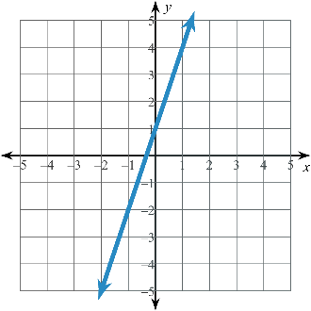 | 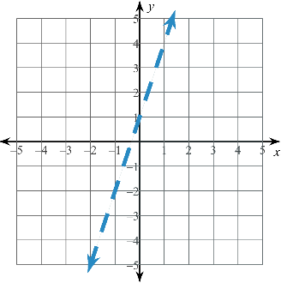

Pasos 3 y 4: Escoge un “punto de prueba” y sombrea
- Si el punto de prueba hace la desigualdad ____________________, sombrea ____________________ el punto de prueba.
- Si el punto de prueba hace la desigualdad ____________________, sombrea ____________________ el punto de prueba.

Ejemplos

1) Haz el gráfico: 2y < 3x – 2
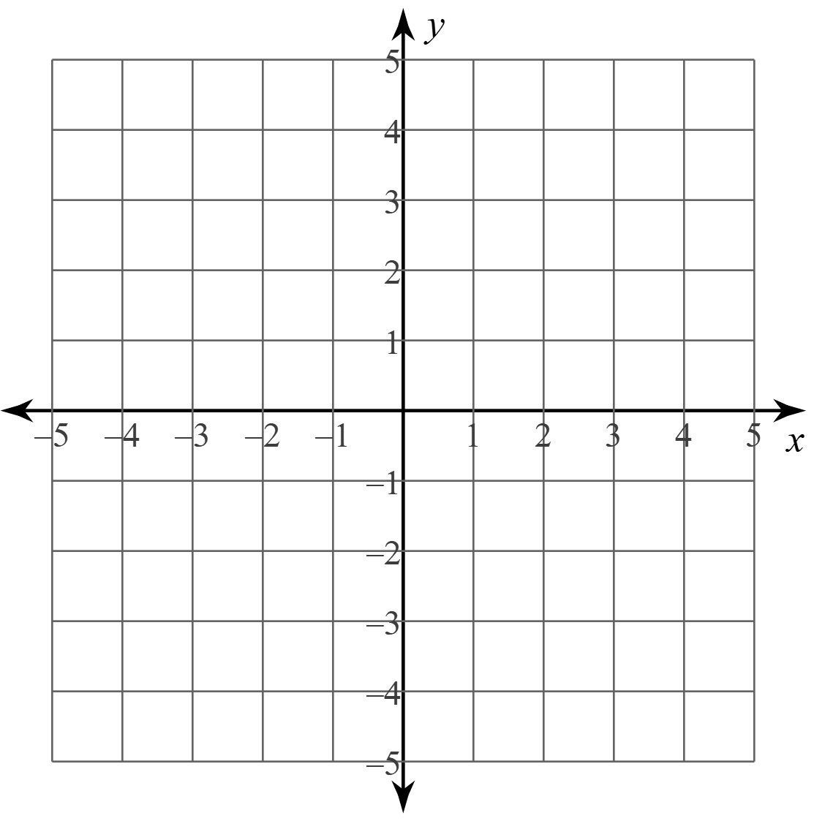
2) Haz el gráfico: 2y – 4x ≥ 6

